Тема:Виховний потенціал комедії Мольєра «Міщанин-шляхтич»
Мета: навчальна: визначати основну настанову класицизму — прагнення виховувати глядача; повторити відомості із теорії літератури;продовжити роботу над образами комедії Мольєра «Міщанин-шляхтич»; систематизувати і узагальнити знання учнів про проблематику,ідейний зміст та виховний потенціал комедії Мольєра «Міщанин-шляхтич»;
розвивальна: розвивати уміння аргументувати власні судження, виділяти головне і суттєве, робити висновки та узагальнення;
виховна: виховувати розуміння ціннісного значення літературної спадщини,з’ясувати актуальність проблематики комедії для сьогодення.
Тип уроку: комбінований урок.
Обладнання:тексти комедії Мольєра «Міщанин-шляхтич», мультимедійне обладнання, ілюстративний матеріал, роздатковий матеріал.

Мольєр, твої найкращі твори, -
Навіки дивні чари їх,
Пройшовши крізь віки й простори,
В серцях відіб'ються людських.
Н.Буало
Ми наносимо порокам тяжкий удар, виставляючи їх на загальне посміховисько.
Найкраще, що я можу зробити,— це, висміюючи, викривати пороки мого століття.
Ж. Б. Мольєр

Хід уроку
І. ОРГАНІЗАЦІЙНИЙ МОМЕНТ.
Емоційне налаштування на урок.
Добрий день, дорогі учні й гості! Якщо день починається з посмішки, то можна сподіватися, що він пройде вдало. Давайте і ми сьогоднішній урок розпочнемо посмішкою. Ваше завдання - бути уважними,активними, винахідливими, а головне - працьовитими,показувати, що ми знаємо і як уміємо працювати.

ІІ. МОТИВАЦІЯ НАВЧАЛЬНОЇ ДІЯЛЬНОСТІ
Вступне слово вчителя.
Світ змінюється після кожної прочитаної книжки, переглянутого фільму, після кожної нової зустрічі.
Протягом кількох уроків ми з вами обговорювали класицизм як історико-літературну добу; Мольєра як людину, драматурга, слугу короля; комедію «Міщанин-шляхтич» і, зокрема, пана Журдена.
(Звернення до епіграфа уроку (Н. Буало))
Коли Людовіку доповіли,що Мольєр помер,він зняв капелюха і сказав: « Мольєр безсмертний». Наскільки пророчими виявилися ці слова?
(Звернення до портрета драматурга, а також до зображення сторінки першого видання комедії «Міщанин-шляхтич»)
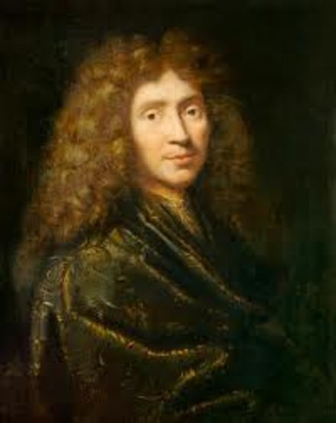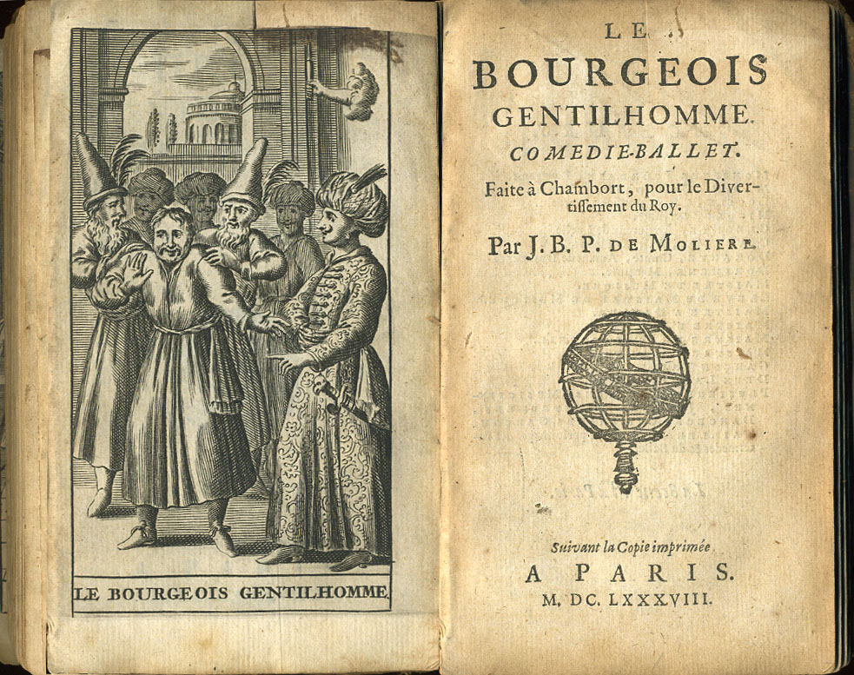
Прийом «Вся справа в капелюсі»: «Сьогодні у нас урок незвичайний, і вся справа «в капелюсі» (капелюх демонструється). У ньому - завдання для всіх нас...»
ІІІ. ОГОЛОШЕННЯ ТЕМИ ТА ЗАВДАНЬ УРОКУ.
Слово вчителя
Сьогодні нам важливо усвідомити, які саме проблеми знайшли втілення у комедії Мольєра, чому вони його хвилювали? А наскільки твір взагалі актуальний для читача, який живе у ХХІ столітті? У чому цінність комедій Мольєра? Сьогодні я пропоную вам ще раз звернутися до твору і поміркувати над цим.

Запис у зошити теми уроку
Прийом «Мої очікування від уроку» (діти пишуть свої очікування від уроку).
Вчитель
Сподіваюся, що сьогодні на уроці справдяться ваші очікування.

ІV. АКТУАЛІЗАЦІЯ ОПОРНИХ ЗНАНЬ
Робота над кросвордом
1.Весела вигадка про сина турецького дворянина належить… (Ков’єлю).
2. «Друг-аристократ» пана Журдена(Дорант)
3. Пана Журдена посвятили в неіснуючий сан… (мамамуші).
4. Перевдягнувся на турецього вельможу… (Клеонт).
5. Пан Журден залицяється до… (маркізи Дорімени).
6. Служниця в домі пана Журдена — … (Ніколь).
7.Назва частини дії(ява)
Ключове слово-комедія.

К ОВ’ЄЛЮ
Д О РАНТ
МА М АМУШІ
КЛ Е ОНТ
МАРКІЗИ Д ОРІМЕНИ

Н І КОЛЬ
Я ВА

Бесіда
- Що називається комедією?
- Комедія в ієрархії жанрів класицизму — це високий чи низький жанр?
- За яким основним законом створено структуру п’єси Мольєра?
- У чому особливості мольєрівських характерів?
- Над ким ще, крім пана Журдена, сміється автор? Думку поясніть.
- У чому новаторство Мольєра?

Повторення термінів із теорії літератури
Прийом «Знайди відповідності»
Поєднайте різновиди комічного з їхніми визначеннями
Гумор | художні твори різних жанрів, у яких різке викриття зображуваного поєднано з його гострим осміюванням.
Іронія | їдка, викривальна насмішка.
Сатира | засіб гумору та сатири, заснований на приховано-глузливому, зневажливо-осудливому зображенні людини чи явища.
Сарказм | комедійна манера гри актора, в якій використовуються засоби надмірного комізму, окарикатурення персонажів, ситуацій.
Буфонада | вид комічного, коли серйозне в житті зображується жартівливо, коли про людські вади говориться з добродушною посмішкою.
Орієнтовні відповіді
Гумор - вид комічного, коли серйозне в житті зображується жартівливо, коли про людські вади говориться з добродушною посмішкою.
Іронія - засіб гумору та сатири, заснований на приховано-глузливому, зневажливо-осудливому зображенні людини чи явища.
Сатира - художні твори різних жанрів, у яких різке викриття зображуваного поєднано з його гострим осміюванням.
Сарказм - їдка, викривальна насмішка.
Буфонада – комедійна манера гри актора, в якій використовуються засоби надмірного комізму, окарикатурення персонажів, ситуацій.

Дослідницьке завдання: наведіть приклади з твору до кожного різновиду комічного.
Очікувані відповіді
гумор: пан Журден позичае гроші Доранту;
ipoнiя: пані Журден ipoнізує над глупотою свого чоловіка;
сарказм: пані Журден викриває шахрайство графа Доранта i маркізи Дорімени і виганяє їх із дому;
сатира: остання фраза Ков'єля на адресу пана Журдена;
буфонада: одягання пана Журдена, його навчання, поклони тощо.

Проблемні запитання.
- Як ви розумієте назву комедії?(Уже у самій назві автор починає сміятися над Своїм головним героєм. Назва парадоксальна за своєю природою, адже ніякий міщанин ніколи не може стати шляхтичем. Це суперечить здоровому глузду,)
- Подумайте, які функції комічного у комедії «Міщанин-шляхтич»?
Слово вчителя
Використання Мольєром багатьох видів комічного дозволяє показати не тільки різноманітність сміху в житті й літературі, але й більш глибоко викрити вади як окремих людей, так і суспільства в цілому. Завдяки цьому комедія актуальна й сьогодні. Адже в усі часи були люди, які намагалися видати себе не за тих, хто вони є насправді, соромилися свого походження, своїх батьків, прагнули досягти певної мети нечесними шляхами. Автор гнівно розвінчує такі приклади людської непорядності.

V. СПРИЙНЯТТЯ ТА ЗАСВОЕННЯ НАВЧАЛЬНОГО МАТЕРІАЛУ
Звернення до епіграфа уроку (Ж. Б. Мольєр)
Вчитель
Які соціальні вади потрапили у поле зору Мольєра у цьому творі? Проти кого направлена комедія Мольєра – проти конкретної людини чи проти соціального явища? (у поле зору Мольєра потрапили такі вади, як гонитва за дворянськими титулами, продажність, обмеженість, вередливість, брутальність, відсутність загальнолюдських цінностей та ін. Людина у Мольєра діє ніби наосліп, навіть коли їй здається, що вона правильно все розрахувала. Якоюсь мірою автор виправдовує людину, звинувачуючи суспільство у тому, що з нею відбувається).

Проблемне питання уроку.
Слово вчителя. Як ви гадаєте, на які проблеми звертає увагу Мольєр у своєму творі? Наскільки вони є актуальними сьогодні?

Стратегія «Мозкова атака»

Проблематика твору

Моральні ідеали
Проблема людської гідності
Проблеми освіти, виховання, мистецтва
Місце людини у суспільстві

Бесіда
1. З яким, на вашу думку, образами комедії пов’язується вирішення проблем твору? (воно пов’язане з усіма образами твору)
2. Чи всі герої в комедії можна назвати порядними людьми? (на жаль, ні)
3. Як герої ставляться до свого соціального становища?(усі згодні зі своїм соціальним становищем, тільки Журден хоче його змінити)
4. Хто з героїв, на вашу думку, вирізняється поміж усіх? (пан Журден)
5. Які засоби використовує Журден, щоб стати дворянином? (вчиться танцювати, фехтувати, кланятися, слухає серенади, дивиться балет, бере уроки філософії ,намагається дружити з дворянами)
6. Хто підтримує,обманюючи, а хто має власну думку? (Дорант і Клеонт ,також інші персонажі)

Інсценізація уривку «Розмова пана Журдена з графом Дорантом» ( дія третя, ява 4).
Бесіда за інсценованим уривком
1. Як поводиться граф Дорант?
2. Що можна сказати про пана Журдена в цій ситуації?

Виразне читання розмови пана Журдена з Клеонтом ( дія третя, ява 12).
Бесіда за прочитаним уривком
1. Яким постає Клеонт перед глядачами?
2. Яка життєва позиція цього персонажа?

Робота в динамічних групах.
Стратегія «Асоціативне гроно рис характеру»
Завдання І групі: на окремих аркушах із зображенням персонажа складіть гроно рис характеру й вдачі пана Журдена. На підтвердження висловленої думки зачитайте знайдені цитати з комедії «Міщанин-шляхтич» . Зробіть висновки щодо значення цього образу в творі.
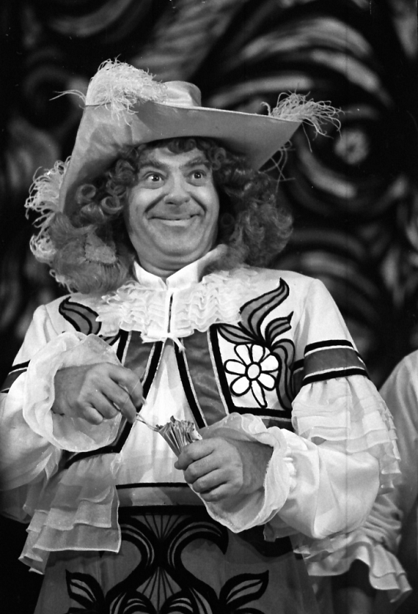
Завдання ІІ групі: на окремих аркушах із зображенням персонажа складіть гроно рис характеру й вдачі графа Доранта. На підтвердження висловленої думки зачитайте знайдені цитати з комедії «Міщанин-шляхтич» . Зробіть висновки щодо значення цього образу в творі.
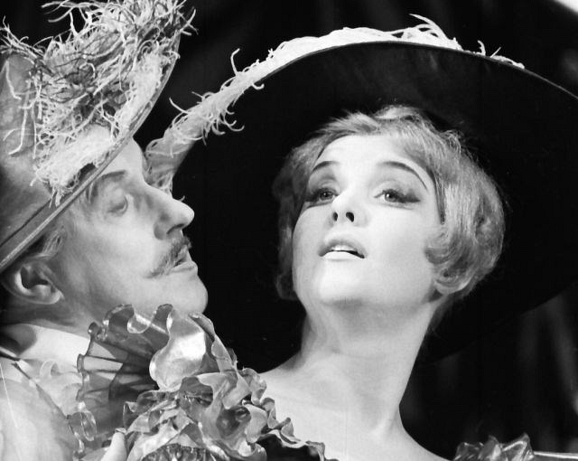

Завдання ІІІ групі: на окремих аркушах із зображенням персонажа складіть гроно рис характеру й вдачі Клеонта. На підтвердження висловленої думки зачитайте знайдені цитати з комедії «Міщанин-шляхтич» . Зробіть висновки щодо значення цього образу в творі.
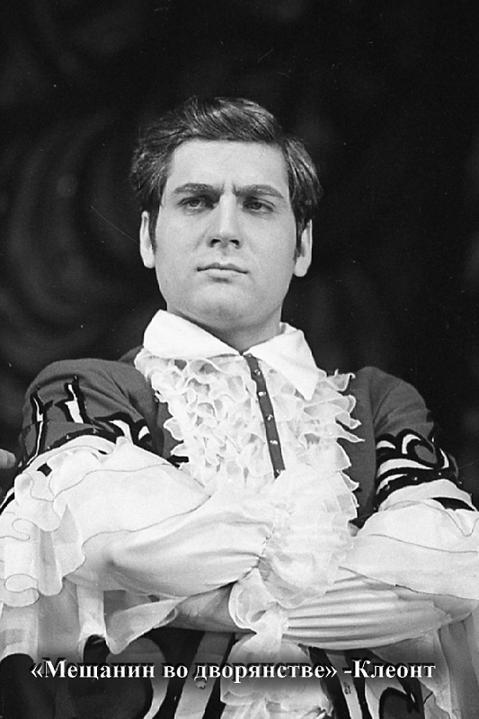

Орієнтовні варіанти відповідей
Пан Журден: марнославний, довірливий, безвольний, впертий, неосвічений, нерозсудливий, хазяйновитий,щедрий,великодушний.
Висновок. Пан Журден прагне потрапити у вище товариство, стати шляхетним дворянином. Для цього він і вчиться, наймає учителів, у всьому намагається бути схожим на дворян -і в одязі, і в звичках, і в манерах. Сміх викликає не сам процес навчання - у тому, що людина хоче здобути освіту, немає нічого смішного,- а ганебне плазування, лакейське приниження Журдена перед придворними званнями й титулами, кумедне домагання досягти аристократичного положення в суспільстві. Журден - тип міщанина, втілення марнолюбства, плазування перед аристократією.

Клеонт: чесний, благородний, порядний, не соромиться свого походження, цілеспрямований, має почуття власної гідності, керується законами честі.
Висновок. На противагу вадам, зображеним у комедії, Мольєр висуває свої життєві ідеали. Він говорить про людську гідність. Його надії не пов’язані з дворянством і буржуазією, яка прагне до зовнішнього блиску. Істинні сподівання і перспективи буржуазії відобразилися в зауваженнях Клеонта. Клеонт обстоює рівноправ’я. Прагнення здаватися не тим, ким ти є, визначається Клеонтом як ознака духовної низькості. Клеонт-уособлення честі й гідності.

Граф Дорант: хитрий, підступний, лицемірний, авантюрист, шахрай, підлий, вишуканий зовні.
Висновок. Бажання посісти вище місце у суспільстві -природне для людини, тож комічного ефекту у п'єсі не виникло б, якби автор не показав, у яке саме "пристойне товариство" хоче потрапити Журден. Викриваючи аристократичну верхівку в особі графа Доранта і маркізи Дорімени, Мольєр показує їх суспільну й моральну нікчемність, і матеріальну залежність від буржуазії. За душею у Доранта немає нічого, крім дворянського титулу, його аристократизм – майстерне маскування, за яким ховаються паразитизм і дармоїдство . Граф – людина, що втратила самолюбство, совість і честь, людина, яка ніколи не трудилася і не робила нічого суспільно корисного. Єдине, що вміє Дорант – витрачати гроші, а так як своїх коштів у нього немає, він вишукує способи витрачати чужі гроші. Дорант- лицемірна і цинічна людина.

Обери позицію.
Як ви думаєте,чим визначається місце людина у суспільстві: титулом чи добрими справами?

Елементи компаративістики
Повідомлення підготовленого учня
Українські корифеї театру також зверталися до сюжетів Мольєра. Так, на рубежі XIX - XX ст. на основі «Міщанина-шляхтича» І. Карпенко-Карий написав п’єсу «Мартин Боруля».
Для формування художньо-сценічної культури М. Куліша як комедіографа також суттєве значення мала творчість Мольєра. Відомо, що, створюючи комедію-водевіль «Мина-Мазайло», драматург застосовував окремі прийоми, що були розроблені Мольєром у п’єсі «Міщанин-шляхтич»
Талановитий російський письменник, чудовий драматург та палкий прихильник творчості Мольєра М. Булгаков створив оригінальне трактування безсмертного «Міщанина-шляхтича» - глядачі запрошуються не в дім заможного паризького буржуа, який мріє про шляхетний титул, а в театр. Так, саме в той знаменитий театр пана де Мольєра, що підкорював своєю легкістю і витонченістю, в театр, де живе дух комедії. Гуманізм п’єси, її зв’язок з народними традиціями зображення характерів, оптимізм, яскрава сценічність, живий гумор, вічні образи і проблеми зробили «Міщанина-шляхтича» п’єсою на всі часи. Тому вона не втратила актуальності і в наші дні, комедія ставиться в багатьох театрах світу.

VІ. РЕФЛЕКСІЯ
Повернення до проблемного питання уроку
Прийом «Мікрофон»
Які проблеми,порушені у комедії Мольєра, є актуальними сьогодні?У чому виявляється виховний сенс твору?
Орієнтовні варіанти відповідей
Мольер, як представник класицизму, вважав, що «призначення комедії -викривати вади людей і суспільства». Зображуючи реальних людей із реальними проблемами, автор порушив у своєму творі важливі моральні питання, що залишаються актуальними і сьогодні. У комедії «Міщанин-шляхтич» реалізована важлива настанова класицизму: прагнення виховати читача і глядача, висміюючи вади. Автор, розповідаючи історію пана Журдена, графа Доранта і маркізи Дорімени, застерігає всіх; «Не будьте такими, як вони». Адже є й інші шляхи, якими можна досягти слави, почестей, пошани. Саме тому в комедії з'являється образ Клеонта, який утілює всі кращі моральні якості.
Завдяки образу Клеонта Мольєр стверджує, що кожна людина повинна бути собою, добиватися всього наполегливою працею. А ще важливою запорукою успіху є почуття власної гідності, людина мусить не соромитися свого походження, але й не поступатися честю. Цінність особистості визначається не її титулами чи обсягом капіталу, а добрими справами, які здійснює людина заради загального добра.
Основні проблеми, на яких зосереджує увагу автор ще 1670 року, можна спроектувати і на сучасну дійсність, і ми переконаємося, що у ХХІ сторіччі, епоху розвитку наукових галузей, медицини, освоєння космічного простору, розвитку інформаційного суспільства вони залишаються актуальними. Чи ж нема у нас сьогодні таких Журденів майже у всіх царинах суспільного життя – економіці, політиці, культурі?
Мольєр показує, що людину треба цінувати такою, якою вона є, що кожен мусить робити в житті свою справу.
Комедія "Міщанин -шляхтич" має велике виховне значення: людина повинна бути собою, виховувати в собі почуття гідності, вчитися, але ні перед ким не плазувати. Водночас автор утверджує право чесних і добрих людей на щастя.

Заключне слово вчителя
Скільки не проходило б років і століть, журдени й борулі завжди будуть осміяні,бо головне для людини – бути вірним самому собі,не піддаватися чужому впливові,модним течіям,зберегти своє «я»,свою гідність і честь.
Будь собою
Роки повняться досвідом,
Слово – порадою.
Не торгуй у житті,
Мов копійкою,правдою.
Не розмінюй
Своєї душевної цінності
На привабливі блиски
Сумнівної цінності.
Не продайсь,не віддайсь,
Не піддайся нікому
За пухленький пиріг
За диванчик для дому,за обійми,горілку,
Компанійки знатні,
Бо вони змінить основного не здатні.
Не схибуй ні в багатстві,
Ні в славі,ні в бідності.
Будь собою,що зна ціну власної гідності
Хай твоя неповторність
Засіяє над світом,
І тепліє земля,помережена слідом.
(В.Крищенко).

Усвідомлення учнями ситуації досягнення мети.
Чи справдилися ваші очікування сьогодні на уроці?
Порівняйте отримані знання із записаними очікуваннями.

Вчитель.
Пропоную кожному оцінити свій внесок в загальне дослідження і закінчити речення.
Прийом «Рефлексивний екран». Учні висловлюються, вибираючи початок фрази з рефлексивного екрану на дошці:
Наш урок закінчується, і я хочу сказати...
Мені найбільше вдалося...
За що я можу себе похвалити?..
За що я можу похвалити однокласників?..
Що я здобув?..
Що мене здивувало?..
Для мене було відкриттям те, що ...
Що, на мій погляд, не вдалося? Чому? Що врахувати на майбутнє?..

VII.АРГУМЕНТАЦІЯ І ВИСТАВЛЕННЯ ОЦІНОК ЗА УРОК

VIIІ. ДОМАШНЄ ЗАВДАННЯ
Підготуватися до контрольного твору на одну з тем:
1.Сміх - позитивний герой комедії Мольєра «Міщанин-шляхтич».
2.Порівняльна характеристика образів пана Журдена і графа Доранта.
3.Риси класицизму у комедії Мольєра «Міщанин-шляхтич».
4.Чому мольєрівські персонажі є сучасними?
5.Моральні уроки комедії Мольєра «Міщанин-шляхтич».

